中国检测行业与验证服务的尖端者和智领者，帮助众多检测质检单位和学校教研单位提供一
站式的全面质量解决方案

BC-40A总有机碳分析仪是北京北广精仪公司自主研发的高精度总有机碳分析仪器。产品使用电导率差值检测技术，检测精度高，响应时间短。产品符合国家法规和标准，可满足制药用水、注射用水、超纯水和去离子水的在线及离线的检测要求。

一.工作原理
本仪器采用紫外氧化的原理，将样品中的有机物氧化为二氧化碳，二氧化碳的测试采用的是直接电导率法，通过测试经过氧化反应的样品的总碳含量和未经过氧化反应的样品总无机碳的含量差值来测定总有机碳含量，即：总有机碳（TOC）=总碳（TC）-总无机碳（TIC）。

二.产品特点
1.仪器采用便携设计，使用轻便，方便移动至取样点。
2.采用嵌入式系统，触摸屏设计，纯中文操作方便简易。
3.针对制药用水（TOC含量在1000ppb以下）总有机碳含量的检测设计，进行检测。
4.配备大量的储存空间，能够存储大量的测试数据。
5.中文打印，输出测试参数、测试结果。
6.在使用、贮存和更换过程中不需要气体或试剂，无移动部件，减少维修和维护成本。
7.当测试样品浓度超过规定限度，仪器能够自动报警，并输出控制信号。
8.符合国家《中国药典》 CP2015规定的测试方案，可以提供 IQ/OQ/PQ 服务。

三.性能规格:
测量范围：0.001mg/L～1.0mg/L（传感器可定制，浓度可调节最达到1500mg/L）
精 度：±4% 测试范围
分 辨 率：0.001mg /L
分析时间：连续分析
响应时间：4分钟之内
检测极限：0.001mg /L
样品温度：1- 95℃
重复性误差：≤ 3%
电源要求/功能：220V
显 示 屏：彩色触摸屏

四.应用领域：
制药用水（纯化水、注射用水）的在线监测和实验室测试，以及清洁验证；环保测试、电子行业、食品行业等。
产品说明:
总有机碳（TOC）分析仪采用世界先进的双波长红外外氧化技术，精度高、灵敏度高。高性能CPU，触摸屏智能化控制，具有离线分析和在线分析选配功能，配制外置式打印机，人性化的设计理念，更换UV灯和泵管不用拆开机箱，操作简单、方便，实现了分析仪器国产化。符合《中国药典》2010版附录 VIII R制药用水中总有机碳测定法，满足药典对仪器的要求：①TOC=TC-TIC，②系统适用性试验，③检测灵敏度（等于或小于0.001mg/L）。

五.主要特征:
1、高精度、高灵敏度，操作简单。
2、人性化操作界面，有一键运行功能，自动管路清洗功能。
3、高性能CPU，触摸屏设计，超大640*480点阵真彩显示器。
4、不用拆开机箱更换UV灯和泵管。
5、检测上限可设定，自动上限报警功能。
6、具有RS232数据接口，历史数据可存储6个月。
7、离线检测和在线检测可选配。
8、具有打印功能

六.主要配置
主机 一台
触摸屏 （镶嵌到仪器中）
微型打印机 一台
进样管 一条
电源线 一套
产品说明书 一份
产品合格证 一份
产品装箱单 一份

实物参考图
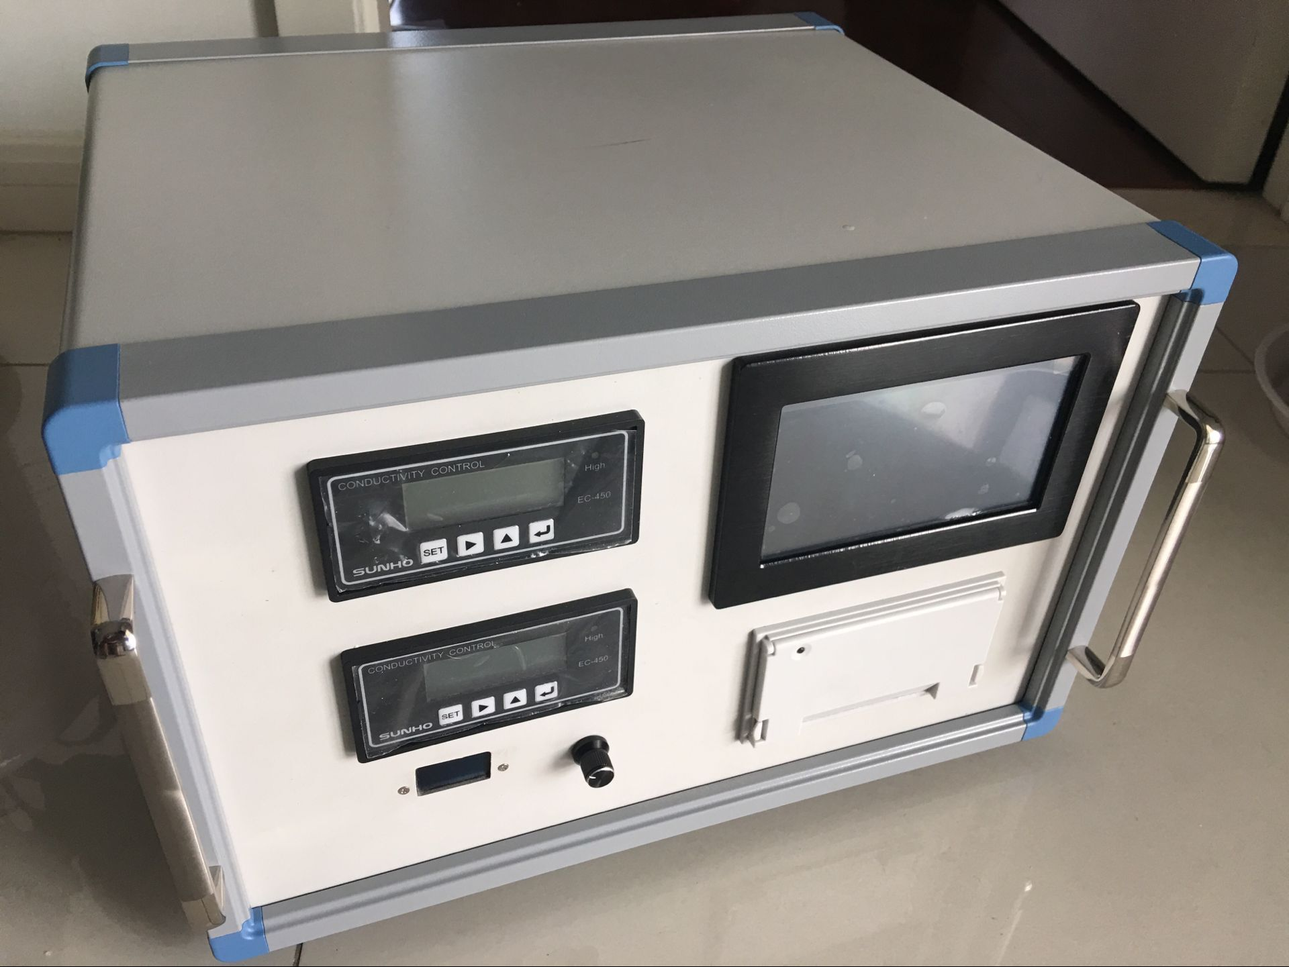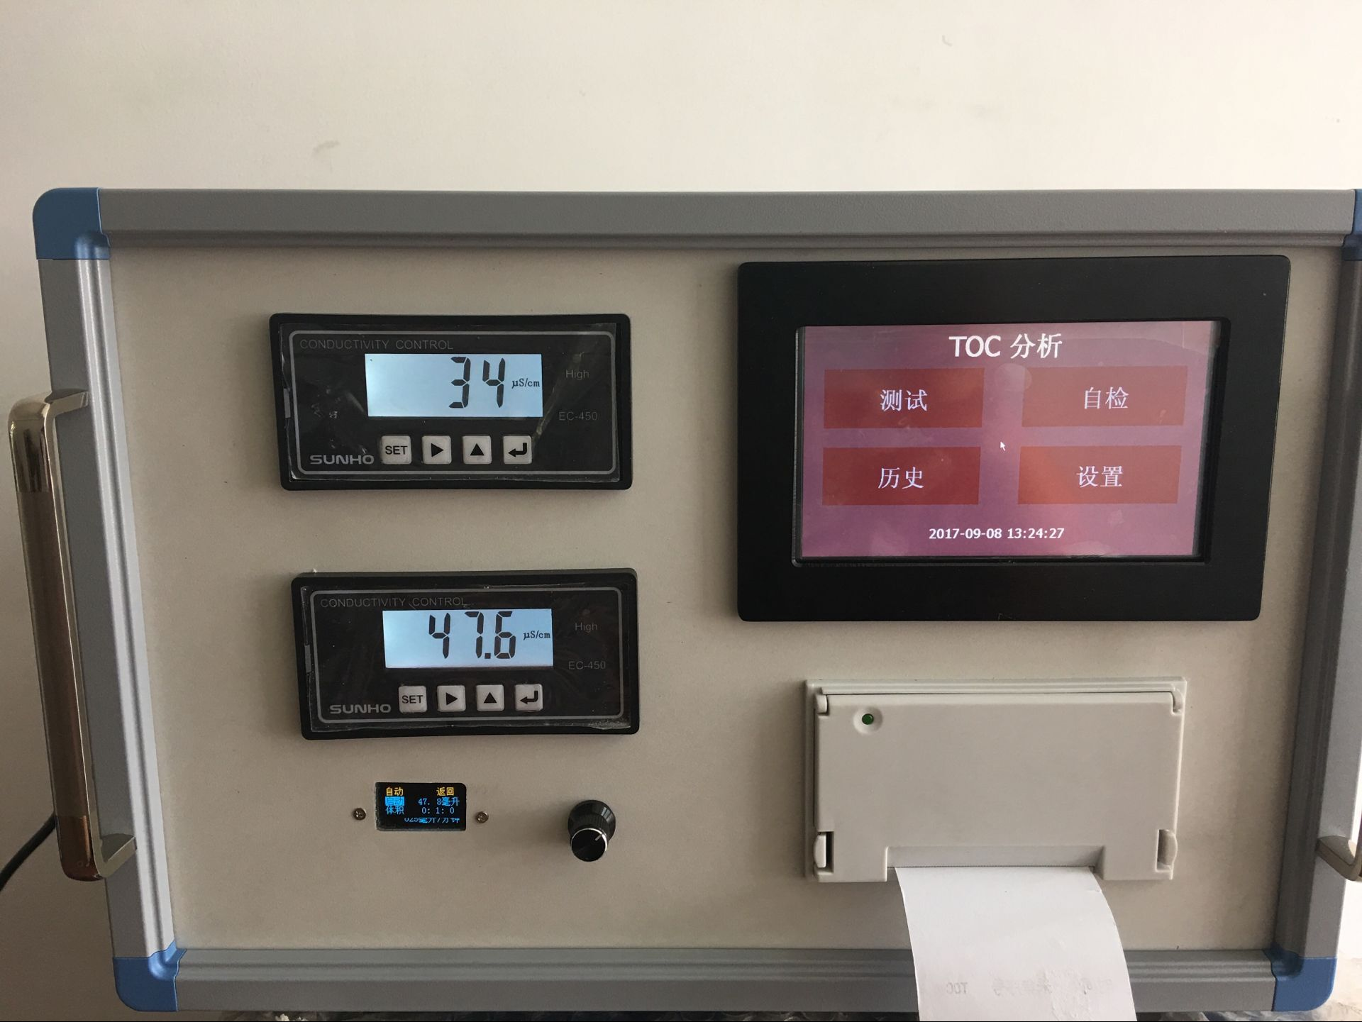

2017年TOC典型客户

使用单位 | 产品名称 | 型号 | 备注
哈药六厂 | TOC总有机碳分析仪 | BC-40A | 标准款
葵花药业 | TOC总有机碳分析仪 | BC-40A | 标准款
石药集团 | TOC总有机碳分析仪 | BC-40A | 标准款
贵州华泰 | TOC总有机碳分析仪 | BC-40A | 标准款
太太药业 | TOC总有机碳分析仪 | BC-40A | 标准款
康恩制药 | TOC总有机碳分析仪 | BC-40A | 标准款
山东鲁抗医药 | TOC总有机碳分析仪 | BC-40A | 标准款
安顺医疗器械 | TOC总有机碳分析仪 | BC-40A | 标准款
上海乐宝日化 | TOC总有机碳分析仪 | BC-40A | 标准款
南京联超医疗科技有限公司 | TOC总有机碳分析仪 | BC-40A | 标准款
西安维康实业 | TOC总有机碳分析仪 | BC-40A | 标准款
昆明贵研药业 | TOC总有机碳分析仪 | BC-40A | 标准款
湖南星源环保 | TOC总有机碳分析仪 | BC-40A | 污水定制

